یک کنترلر جریان باند پسماند تطبیقی برای فیلتر توان موثر موازی

چکیده
در این مقاله یک کنترلر جریان باند پسماند تطبیقی برای فیلتر توان موثر به منظور از بین بردن هارمونی ها و جبران سازی توان موثرِ یکسو ساز سه فاز مطرح می شود. کنترلر جریان باند پسماند تطبیقی که بوسیله ی Bose برای پیش ران های ماشین های الکتریکی مطرح شده (روش کنترل جریان باند پسماند تطبیقیِ مبدل PWM خوراک ولتاژ برای سیستم پیشران ماشین) برای فیلتر توان موثر (APF) تطبیق داده می شود. کنترل کننده ی جریان باند پسماند تطبیقی، پهنای باند پسماند را بر اساس فرکانس مدولاسیون، منبع تغذیه، ولتاژ خازن dc و لبریزی موج جریان جبران ساز منبع تغییر می دهد. کنترل کننده ی جریان باند پسماند، سیگنال کلیدزنی APF را مشخص می کند و الگوریتمی بر مبنای بسطی از تئوری چارچوب منبع همگام برای شناسایی سیگنال های منبع جریان مطلوب استفاده می شود. نتایج مطالعه ی شبیه سازی از روش کنترل APF جدید که در این مقاله ارائه شده، در جهت حذف هارمونیک ها و مولفه های توان رآکتیو از جریان کاربردی، کاملا رضایت بخش یافته می شود. همه ی مطالعات از طریق شبیه سازی پویای دیجیتالی و با استفاده از جعبه ابزار سیستم توان شبیه سازی MATLAB انجام داده شده است. APF برای محقق کردن استاندارد IEEE 519 پیشنهاد شده برای سطوح هارمونیک ها، رضایت بخش یافته می شود.

1. دیباچه
انتشار گسترده ی تجهیزات الکترونیکی توان باعث افزایش اغتشاش هارمونیک در سیستم های توان شده است. بارهای غیرخطی، مولفه های توان رآکتیو و هارمونیکِ جریان را از خطوط اصلی ac می کشد. هارمونیک های جریان بوسیله ی بارهای غیر خطی مانند پیش ران های سرعت قابل تنظیم، تغذیه های توان استاتیک و UPS تولید شده است. هارمونیک ها باعث مشکلاتی در سیستم های توان و در محصولات مصرف کننده مانند بیش ا حد گرم شدن تجهیزات، انفجار خازن، لرزش موتور، جریان های نول بیش از حد و فاکتور توان کم می شوند. مرسوما، فیلترها و خازن های LC غیرفعال و برای حذف هارمونیک های جریان خط نیرو و جبران سازی توان رآکتیو بوسیله ی افزایش فاکتور توان استعمال شده اند. اما این فیلترها دارای معایب اندازه ی بزرگ، تشدید و رفتار جبران سازی ثابت شده هستند، از این رو راه حل مرسوم ناکارآمد می شود.
مفهوم استفاده از فیلترهای توان موثر در جهت کاهش مشکلات هارمونیک و جبران سازی توان رآکتیو بیش از دههه ی پیش مطرح شده بود. از آن به بعد تئوری ها و کاربردهای فیلترهای هارمونیک غیرفعال بسیار محبوب شدند و توجه بسیاری را جلب کردند. فیلتر توان موثر بدون نقطه ضعف های فیلترهای هارمونیک غیرفعال مانند فرسوده سازی مولفه ها و مسائل تشدید، راه حلی قابل اطمینان برای جبران سازی توان رآکتیو و نیز حذف جریان های هارمونیک به نظر می رسد.
روش های کنترل جریان متنوعی برای چنین پیکربندی فیلتر توان موثر ارائه شده اما روش کنترل جریان، به لحاظ قابلیت سریع جریان و پیاده سازی باند پسماند دارای بالاترین نرخ در میان دیگر روش های کنترل مانند PWM سینوسی است. فاصله ی بین دو بخش کلیدزنی متوالی همانند اکثر کاربردهای PWM، به طور ثابت در یک چرخه ی فرکانسی توان تغییر می کند. این موضوع بدین معنا است که فرکانس کلید زنی ثابت نیست اما در زمان با اهداف و شرایط عملیات تغییر می کند. در اصل، افزایش فرکانس عملیات وارونگر به بهتر شدن شکل موج جبران سازی کمک می کند. بهر حال، محدودیت های دستگاه وجود دارد و افزایش فرکانس کلید زنی باعث افزایش اتلاف های کلید زنی می شود. محدوده ی فرکانس هایی که استفاده شده اند، بر مبنای مصالحه میان این دو فاکتور متفاوت هستند. در این مقاله، کنترلِ فرکانس کلیدزنی از طریق مطرح کردن الگوریتم کنترل جریان باد پسماند تطبیقی، مشخص می شوند
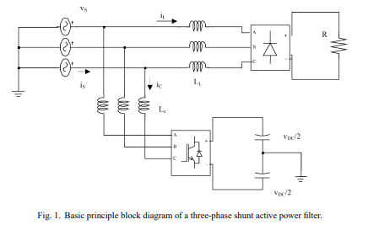
هدف اصلی از این مطالعه، تحقیق در مورد اثرات پهنای باند پسماند در TDH منبع جریان و فرکانس کلید زنی است. کنترل کننده ی جریان باند پسماند تطبیقی، پهنای باند پسماند را به عنوان یک تابع از تغییر جریان جبران ساز منبع تغییر می دهد تا فرکانس کلیدزنی و منبع جریان THD را بهینه کند. در این مقاله، در ابتدا تئوری چارچوب d-q-0 همگام به طور مختصر مرور می شود. سپس، استراتژی جبران سازی برای فیلتر توان موثر سه فاز که بر مبنای کنترل جریان باند پسماند تطبیقی قرار داده شده، تشریح می شود. در ادامه، نتایج شبیه سازی و سپس نتیجه گیری ارائه می شوند.

2. فیلتر توان موثر موازی
فیلتر توان موثر موازی (APF) وسیله ای است که به صورت موازی متصل شده و جریان های هرمونیک و رآکتیو از یک بار غیرخطی را لغو می کند. جریان کل کشیده شده از خط اصلی ac به صورت سینوسی است. به طور ایده آل، APF نیاز دارد تا برای جبران سازی بارهای غیرخطی در خط، تنها جریان رآکتیو و هارمونیک کافی ایجاد کند.
در APF نشان داده شده در شکل 1، یک وارونگر منبع ولتاژ کنترل شده ی جریان برای تولید جریان جبران ساز (ic) استفاده می شود و به شبکه ی منبع توان برق تزریق می گردد. این موضوع مولفه های هارمونیک کشیده شده بوسیله ی بار غیر خطی را لغو می کند و جریان خط برق (is) را به صورت سینوسی حفظ می کند. روش های متنوعی برای شناسایی هارمونیک های جریان لحظه ای در فیلتر توان موثر استفاده می شوند. می توان روش FFT (روش سرع فوریه)، تئوری p-q لحظه ای، تئوری چارچوب منبع d-q همگام و یا استفاده از فیلترهای الکترونیکی دیجیتالی یا آنالوگ مناسب را به عنوان مثال هایی از این روش ها نام برد. لازم به ذکر است که فیلترهای الکترونیکی یا دیجیتالی، مولفه های هارمونیک بیش از حد را جدا می کنند. در این مقاله، الگریتم بر مبنای تئوری چارچوب منبع d-q-0 همگام ارائه می شود.

3. جبران سازی بر مبنای چارچوب منبع d-q-0 همگام
جریان های بار سه فاز نشان داده شده در شکل 2، پیش از این به چارچوب منبع همگام (تبدیلa-b-c به d-q-0) تبدیل شده است. فیلتر بالا گذر برای استخراج مولفه های dc نشان دهنده ی فرکانس بنیادی جریان ها اسفاده می شود. تبدیل مختصات از جریان های بار سه فاز به جریان های بار بر مبنای چارچوب منبع همگام به صورت پیش رو بدست می آید:
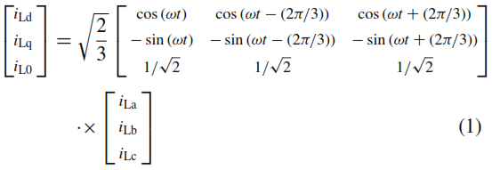
فیلتر بالا گذر برای حذف مولفه های dc از جریان بار تنها باید در جریان iLD به کار برده شود. جریان محور Q (iLq) برای معکوس کردن تبدیل به منظور جبران سازی توان رآکتیو به کار گرفته می شود. جریان محور صفر (iL0) باید در زمانی که ولتاژها معوج یا نامتوازن شده و جریان سینوسی نیاز باشد، استفاده شوند. در این مطالعه، این موضوع مورد بررسی قرار نگرفته است. ولتاژ طرف dc APF باید کنترل شوند و در مقداری ثابت نگه داشته شوند تا عملیات نرمال وارونگر را حفظ کند. چون اتلاف انرژی ناشی از رسانایی و اتلاف های توان کلیدزنی همراه با دیودها و IGBT های وارونگر در APF وجود دارد. لازم به ذکر است که IGBT ها معمولا مقدار Vdc در خازن Cdc را کاهش می دهند. مدار کنترل ولتاژ پسخورد نیاز دارد تا به همین دلیل در وارونگر در نظر گرفته شود. اختلاف بین مقدار منبع Vref و مقدار پسخورد Vdc، یک تابع خطا در ابتدا از یک تنظیم کننده ی PI عبور می کند و خروجی تنظیم کننده ی PI از مقدار
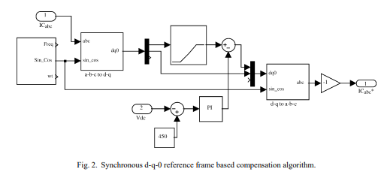
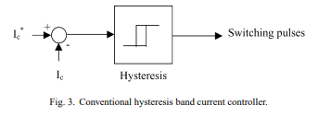
محور d مولفه های جریان هارمونیک کسر می گردد. الگوریتم جبران سازی بر مبنای منبع d-q-0 همگام که در بالا تشریح شد، در شکل 2 نشان داده می شود. جریان های فیلتر منبع () منفی های خروجیِ ماتریس تبدیل معکوس مشخص شده اند. .

4. کنترل کننده ی جریان باند پسماند تطبیقی
اثبات شده که روش کنترل جریان باند پسماند برای همه ی کاربردهای وارونگرهای منبع ولتاژ کنترل شده ی جریان در فیلترهای توان موثر مناسب است. کنترل جریان باند پسماند بوسیله ی پایداری بدون شرط، پاسخ بسیار سریع و دقت مناسب مشخص می شود. از سوی دیگر، روش پسماند پایه، ویژگی های نامطلوبی مانند فرکانس کلیدزنی نامتوازن که باعث نویز آکوستیک و سختی در طراحی فیلترهای ورودی می شود را نیز دارد.
طرح مرسوم کنترل جریان باند پسماندی که برای کنترل جریان خط فیلتر توان فعالاستفاده شده، در شکل 3 نشان داده می شود. این طرح متشکل از جریانی حول جریان خط منبع است. جریان خط منبعِ فیلتر توان فعال به عنوان ذکر می شود و جریان حقیقی خطِ فیلتر توان موثر به عنوان Ic ذکر می شود.
کنترل کننده ی جریان باند پسماند در مورد الگوی کلیدزنیِ فیلتر توان موثر تصمیم می گیرد. کلید زنی منطقی به صورت زیر فرمول بندی می شود:
اگر باشد، کلید بالایی خاموش است و کلید پایینی برای قسمت a (SA=1). روشن است
اگر باشد، کلید بالایی روشن و کلید پایینی برای قسمت a (SA=-0) خاموش است.
توابع کلیدزنی SB و SC برای فازهای B و C، با استفاده از جریان های اندازه گیری شده و منبع و پهنای باند پسماند (HB) به طور مشابه انتخاب می شوند.
فرکانس کلیدزنیِ روش کنترل جریان باند پسماند که در بالا توضیح داده شد، به اینکه جریان چقدر سریع از حد بالاییِ باند پسماند به حر پایینیِ باند پسماند (و برعکس) تغییر می کند بستگی دارد. نرخ تغییرات جریان های خط فیلتر توان موثر، فرکانس کلیدزنی را تغییر می دهد، بنابراین فرکانس کلیدزنی در طول عملیات کلیدزنی ثابت باقی نمی ماند بلکه به همراه شکل موج تغییر می کند.علاوه بر این، مقدار اندوکتانس خطِ فیلتر توان موثر و ولتاژ خازن پیوند dc، پارامترهای اصلی برای مشخص کردن نرخ تغییرات جریان های خط فیلتر توان موثر هستند. فرکانس کلیدزنیِ سیستم فیلتر توان موثر به ولتاژ خازن و اندوکتانس مسیرِ پیکربندی فیلتر توان موثر نیز بستگی دارد.
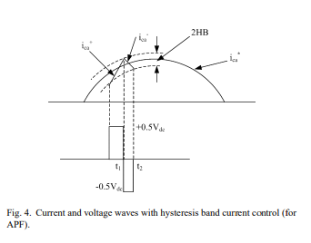
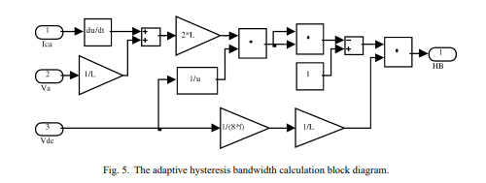
پهنای باند کنترل کننده ی جریان پسماند، خطای شکل دهی جریان مجاز را مشخص می کند. کاربر می تواند با تغییر پهنای باند، فرکانس میانگین کلیدزنیِ فیلتر توان موثر را کنترل و عملکرد را برای مقادیر مختلف پهنای باند پسماند ارزیابی کند. در اصل، افزایش فرکانس عملیاتی وارونگر، به بهتر کردن جبران سازیِ شکل موج جریان کمک می کند. اما محدودیت های دستکاهی وجود دارد و افزایش فرکانس کلیدزنی باعث افزایش اتلاف های کلیدزنی و مسائل EMI مربوطه می شود. محدوده ی فرکانس های کلیدزنی استفاده شده، بر مبنای مصالحه ی بین این فاکتور ها است.
روش کنترل جریان باند پسماند، به خاطر سادگی پیاده سازی آن در میان روش های مختلف PWM به طور گسترده ای استفاده می شود. این روش علاوه بر حلقه ی جریان پاسخ سریع و توانایی محدود کردن جریان اوج ذاتی، نیازی به اطلاعاتی درباره ی پارامترهای سیستم ندارد. بهرحال، کنترل جریان با باند پسماند ثابت شده دارای این عیب است که فرکانس های کلیدزنی در یک باند تغییر می کنند. این ایراد به این علت است که ریپل جریان اوج تا اوج ملزوم به کنترل شدن در همه ی نقاط موج فرکانس پایه می باشد. اما نسخه های بهبود یافته ی جالبی از این روش در ادبیات علمی ارائه می شود.
شکل 4، موج های جریان و ولتاژ PWM را برای فاز a نشان می دهد. جریان های ia معمولا از باند پایینی پسماند در نقطه ی 1 عبور می کند که طرف بالایی IGBT برای قسمت a روشن می شود. جریان 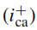 به صورت خطی افزایش می یابد و در ادامه باند بالایی در نقطه ی 2 را لمس می کند که طرف پایینی IGBT در آن برای قسمت a روشن می شود. معادلات پیش رو می تواند به ترتیب فاصله های کلیدزنی t1 و t2 از شکل 4 نوشته شوند.
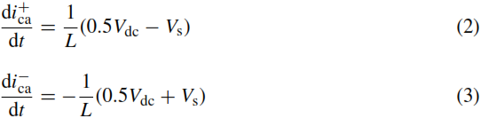
از هندسه ی شکل 4 می توان نوشت:
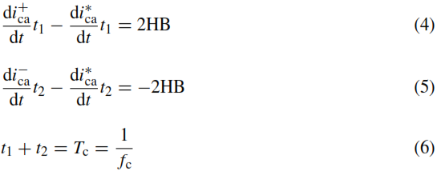
که t1 و t2 فواصل کلیدزنی متناظر هستند و fc فرکانس کلیدزنی است.
با جمع کردن 4 و 5 و جایگزین کردن 6، می توان نوشت که:
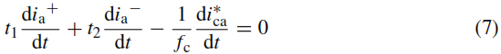
با کسر 5 از 4 داریم:
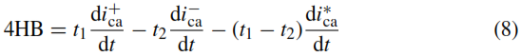
جایگذاری 3 در 8 معادله ی زیر را می دهد:
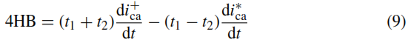
جایگذاری 3 در 7 ساده سازی می کند:
و جایگذاری 10 در 9 معادله ی زیر را می دهد:
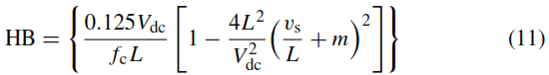
که fc فرکانس مدولاسیون، اضافه ی موج جریان دستور است. باند پسماند (HB) می تواند در نقاط مختلفی از چرخه ی فرکانس بنیادی مدوله شود تا الگوی کلیدزنی وارونگر را کنترل نماید. انتظار می رود تا پروفایل های پهنای باند پسماند (HB) برای عملیات متقارن همه ی سه فاز ها یکسان باشند اما فاز های متفاوتی داشته باشند.
کنترل کننده ی جریان باند پسماند تطبیقی، پهنای باند پسماند را براساس تغییر جریان جبران سازی لحظه ای () و ولتاژ Vdc تغییر می دهد تا اثر اعوجاج جریان روی شکل موج مدوله شده را حداقل کند. در این مقاله، کنترل کننده ی جریان باند پسماند تطبیقی که از طرف Bose مطرح شده، برای پیش ران های ماشین الکتریکی داده شده بوسیله ی معادله ی 11 برای APF اتخاذ می شود.
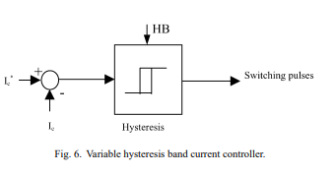
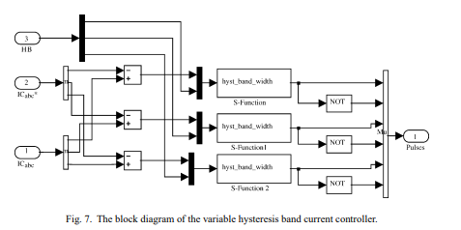
معادله ی 11 پهنای باند پسماند (HB) را به عنوان تابعی از فرکانس مدولاسیون، ولتاز تغذیه، ولتاژ خازن dc و مازاد موج جریان جبران ساز منبع نشان می دهد. باند پسماند می تواند به عنوان تابعی از Vdc و m مدوله شود، به طوریکه فرکانی مدولاسیون fc تقریبا ثابت بماند. این موضوع عملکرد های PWM و APF را به طور قابل ملاحظه ای بهبود می بخشد. بلوک دیاگرام محاسبات پهنای باند پسماند تطبیقی در شکل 5 نشان داده می شود. پهنای باند پسماند محاسبه شده (HB) برای کنترل کننده ی جریان باند پسماند متغیر که در شکل 6 نشان داده شده، به کار گرفته می شود. بلوکِ دیاگرام کنترل کننده های جریان باد پسماند متغیر که بوسیله ی توابع s در MATLAB ساخته شده اند، در شکل 7 نشان داده می شود. پالس های تولید شده به وارونگر IGBT ارسال می شوند.
5. نتایج شبیه سازی و مباحثات
فرکانس های کلیدزنی لحظه ای، در کنترل جریان پسماند باند ثابت و روش کنترل جریان باند پسماند تطبیقی به ترتیب در شکل 8 نشان داده می شوند. در روش کنترل جریان باند پسماند تطبیقی، فرکانس کلیدزنی لحظه ای با انحرافی اندک برخلاف روش کنترل جریان پسماند باند ثابت مرسوم، ثابت باقی می ماند. در کاربرد عملی، نگه داشتن فرکانس های کلید زنی در محدودیت هایی خاص لازم است تا دستگاه کلیدزنی و اتلاف های کلیدزنی آن را مشخص کند. در کنترل کننده ی جریان باند پسماند مرسوم و بر اساس پارامترهای سیستم (L,Vdc)، نه تنها شناسایی پهنای باند پسماند بلکه فرکانس کلید زنی امکان پذیر است. فرکانس کلیدزنی در کنترل کننده ی جریان باند پسماند تطبیقی، با توجه به پارامترهای سیستم و فرکانس تعریف شده، ثابت باقی می ماند.
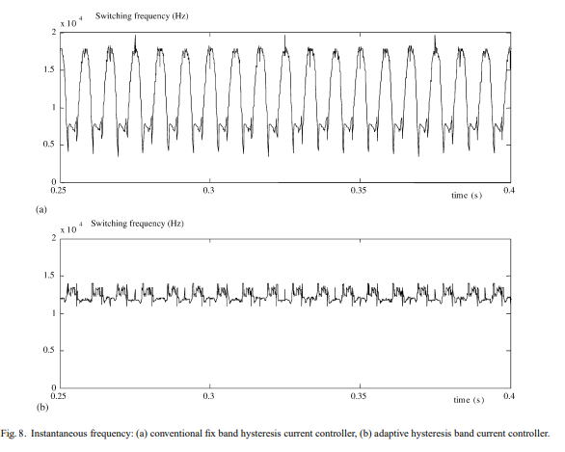
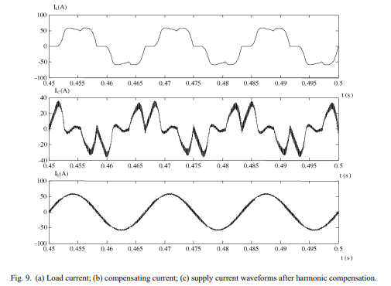
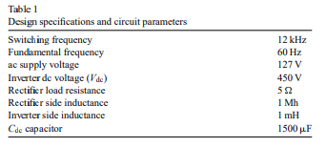
جریان هارمونیک و جبران سازی توان رآکتیو بوسیله ی APF در سیستم توان سه فاز به کار برده می شود که توان برق ، ولتاژ 127v و یکسو کننده ی پل دیودیِ سه فاز منبع جریان با بار مقاوم به عنوان شیء جبران سازی جریان هارمونیکرا تامین می کند. مشخصات طراحی و پارامترهای مداری که در شبیه سازی به کار برده شده اند، در جدول 1 نشان داده می شوند. شکل موج جریان بار در فاز a در شکل 9(a) نشان داده می شوند. شکل موج جریان جبران سازی در فاز a در شکل 9(b) نشان داده می شود و مشخص می کند که کنترل کننده می تواند به دقت مولفه های جریان هارمونیک را رهگیری کند. جریان منبع توان برق بعد از جبران سازی هارمونیکدر شکل 9(c) نشان داده می شود. THD (اعوجاج کل هارمونیک) هم در جرین بار و نیز در جریان تغذیه محاسبه می شود. THD پیش از جبران سازی هارمونیک در جریان بار برابر 21.88% و بعد از جبران سازی جریان هارمونیک 4.48% در جریان تغذیه می باشد که در محدوده ی استاندارد هارمونیک IEEE519 قرار دارد. عملکرد کنترل کننده ی جریان باند پسماند تطبیقیِ پیشنهاد شده با توجه به لغو سازی جریان ها با یک کنترل کننده ی جریان باند ثابت مقایسه شده است. طیف هارمونیکِ جریان بار غیر خطی در شکل 10 نشان داده می شود. طیف هارمونیک جریان منبع با کنترل کننده های جریان پسماند باند مطرح شده و ثابت به ترتیب در شکل 11 و 12 نشان داده می شود. اختلافی میان کنترل کننده ی جریان باند پسماند تطبیقی و کنترل کننده ی باند ثابت برای طیف اعوجاج نیست.
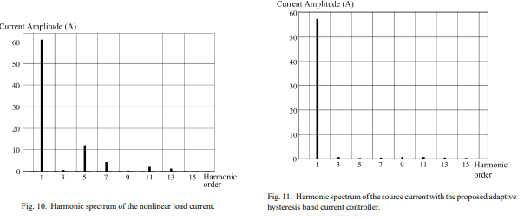
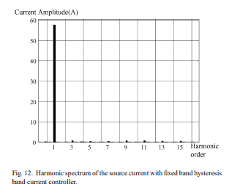

6. نتیجه گیری
این مقاله، اعتبار کنترل کننده ی جریان باند پسماند تطبیقی پیشنهاد شده را برای فیلترهای توان موثر نشان می دهد. تحقیق عملی در مورد سیستم کنترل انجام گرفته است و نتایج آزمون در مقالات آینده ارائه خواهند شد. نتایج مطالعه ی شبیه سازی برای روش کنترل APF جدیدی که در این مقاله ارائه شده، برای حذف هارمونیک ها و مولفه های توان رآکتیو از جریان برق، کاملا رضایت بخش یافته می شوند. فیلتر توان موثر موازی (APF) که در این مقاله برای جبران سازی مولفه های جریان هارمونیک در بار غیر خطی ارائه شد، برای جداسازی هارمونیک و سینوسی نگه داشتن جریان مسیر جریان تغذیه، کارآمد بود. صحت این روش به منظور جبران سازی هارمونیک های جریان بر مبنای نتایج شبیه سازی اثبات شد. APF برای تحقق استاندارد IEEE 519 توصیه شده در سطوح هارمونیک کارآمد بود.
نتایج شبیه سازی نشان داد که کنترل جریان پسماند بار ثابت و کنترل جریان باند پسماند تطبیقی به طور یکسان در فیلتر کردن هارمونیک های تولید شده بوسیله ی بار، خوب هستند. اختلاف اصلی بین دو روش کنترل باید در هارمونیک های فرکانس بالای تولید شده بوسیله ی کلیدزنیِ IGBTs باشد. فرکانس کلیدزنی لحظه ای در روش پیشنهاد شده برخلاف روش کنترل جریان پسماند باند ثابت، ثابت باقی می ماند. در مرحله ی کاربرد، فرکانس کلیدزنی باید در محدوه ی خاصی که از طرف دستگاه های کلیدزنی مشخص می شود، نگه داشته شوند.
این مقاله، یک روش PWM کنترل جریان باند پسماند تطبیقی ارائه می کند که پهنای باند در آن می تواند به عنوان تابعی از پارامترهای سیستم برنامهریزی شود تا عملکرد PWM را بهینه کند. یک الگوریتم باند پسماند تطبیقی در جهت پیاده سازی کنترل جریان پسماند تطبیقیِ فرکانس ثابت برای وارونگر های منبع ولتاژ در فیلترهای توان موثر ارائه می شود. اگرچه، معیارهای مختلف بهینه سازی امکان پذیر هستند اما مقاله موردی که در آن فرکانس مدولاسیون تقریبا ثابت نگه داشته می شود را ارائه می کند.

اشکال
شکل 1: بلوک دیاگرام اصل پایه برای یک فیلتر توان موثر سه فاز موازی
شکل 2: الگوریتم جبران سازی بر مبنای چارچوب منبع d-q-0 همگام
شکل 3: کنترل کننده ی جریان باند پسماند مرسوم
شکل 4: موج های ولتاژ و جریان با کنترل جریان باند پسماند (برای APF)
شکل 5: بلوک دیاگرام برای محاسبات پهنای باند پسماند تطبیقی
شکل6: کنترل کننده ی جریان باند پسماند متغیر
شکل 7: بلوک دیاگرام کنترل کننده ی جریان باند پسماند متغیر
شکل 8: فرکانس لحظه ای : a) کنترل کننده ی جریان پسماند باند ثابت مرسوم b) کنترل کننده ی جریان باند پسماند تطبیقی
شکل 9: a) جریان بارb) جریان جبران سازیc) شکل موج جریان تغذیه بعد از جبران سازی هارمونیک
شکل 10: طیف هارمونیکِ جریان بار غیرخطی
شکل 11: طیف هارمونیکِ جریان منبع با کنترل کننده ی جریان باند پسماند تطبیقی
شکل 12: طیف هارمونیکِ جریان منبع با کنترل کننده های جریان باند پسماند باند ثابت.
